LICEO DE NIÑAS
CORINA URBINA

GUÍA DE REPASO PARA PRUEBA DE HISTORIA, GEOGRAFÍA Y CS. SOCIALES.

NOMBRE:___________________________________________________

CURSO:________________FECHA:_____________

I.- Lee el siguiente texto para responder las preguntas:

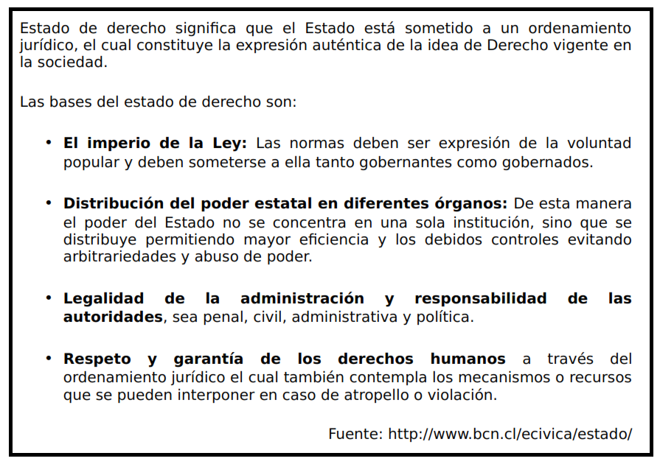

¿Qué rige al Estado de derecho?

a) |  | La concentración del poder político.

b) |  | La autoridad de un grupo o persona.

c) |  | La vulneración del ordenamiento jurídico.

d) |  | La subordinación a un ordenamiento jurídico.

En un Estado de derecho, ¿cuál de sus fundamentos evita el la concentración y abuso de poder?

a) |  | El imperio de la Ley sobre todos.

b) |  | La separación del poder en órganos.

c) |  | La responsabilidad legal de las autoridades.

d) |  | Respeto y garantía de los derechos humanos.

II.- Nombra los poderes del Estado , sus facultades y quienes los representan:

III.- ¿Qué es la Democracia? Y ¿ Cuál es su influencia en los ciudadanos de un Estado?
_________________________________________________________________________________________________________________________________________________________________________________________________________________________________________________________________________________________________________________

IV.- La Constitución Política es la máxima ley del Estado, que garantiza los derechos de las personas. ¿Qué importancia tiene la Constitución para los ciudadanos?

V.- Nombra algunos de los Derechos y deberes que tienen los ciudadanos:
______________________________________________________________________________________________________________________________________________________________________________________________________________________________________________________________________________________________________________________________________________________________________________
VI.- ¿Por qué es importante promover los Derechos de todos los ciudadanos?
____________________________________________________________________________________________________________________________________________________________________________________________________________________________________________________
VII.- ¿Por qué es importante la participación ciudadana? ¿De qué forma podemos participar como ciudadano?
____________________________________________________________________________________________________________________________________________________________________________________________________________________________________________________
VIII.- Nombra las autoridades que son:

AUTORIDADES ELEGIDAS POR VOTACIÓN POPULAR | AUTORIDADES NOMBRADAS POR EL PRESIDENTE DE LA República.

IX.- ¿Qué garantiza el cumplimiento del derecho a la protección de la salud?
_________________________________________________________________________________________________________________________

